4 января 2026, 12:35
За прошедшие сутки на территории Иркутской области потушено 11 пожаров

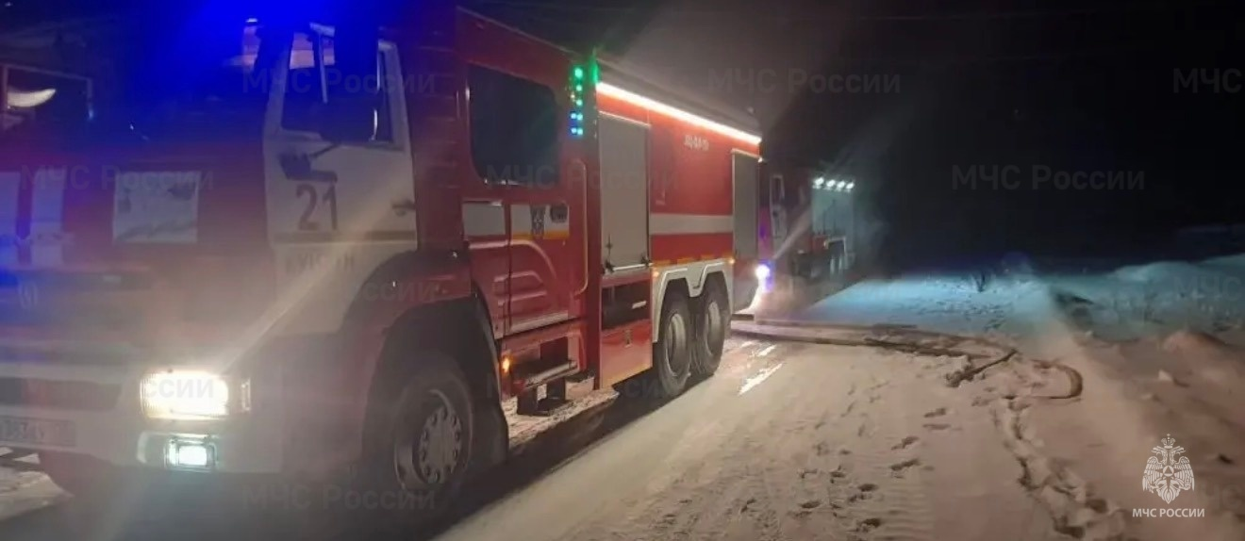

За прошедшие сутки на территории Иркутской области потушено 11 пожаров: в нежилом здании, в неэксплуатируемом строении, два - в частных домах, четыре - в хозяйственных постройках. Ликвидировано возгорание двух автомобилей и электрического столба. В двух случаях причиной стал аварийный режим работы электросети, в семи - короткое замыкание. Несоблюдение правил пожарной безопасности при эксплуатации электрического оборудования и поджог стали следствием еще двух пожаров.

Погибших и травмированных нет.

В 05:53 (ирк) на телефон «101» поступило сообщение о горении сарая в садоводстве «Расцвет» в Ангарске. К месту были направлены 9 огнеборцев, 2 автоцистерны.

Пламя было потушено на 5 квадратных метрах. Предположительно, причиной стало короткое замыкание электрооборудования.

В Бодайбо на улице Депутатской загорелась брусовая баня. На 18 квадратных метрах ее потушили 6 пожарных с помощью 2 единиц техники МЧС России. Дознаватели ведомства установили, что причиной стало короткое замыкание электрического щита.

Сотрудники МЧС России напоминают, что соблюдение правил пожарной безопасности, бдительность, установка в домах и иных строениях пожарных извещателей помогут избежать беды!
При пожаре звони на Единый номер пожарно-спасательной службы МЧС России - 101.

